GUÍA DIGITAL N°2
TAREA

ASIGNATURA: Taller de Computación
CURSO: 1° AÑO
DOCENTE: Maribel Medina Rebolledo
SEMANA: 06 al 10 de Abril
OBJETIVO DE LA CLASE: Contar números del 0 al 100 de 1 en 1, de 2 en 2, de 5 en 5 y de 10 en 10, hacia adelante y hacia atrás, empezando por cualquier número menor que 100.
ACTIVIDAD:

Ahora te toca a ti demostrar tus habilidades…

PAUSA ACTIVA

Te invito a realizar la siguiente pausa activa que te ayudara a relajar tu cuerpo, fortalecer tu mente para un mejor desempeño y bienestar a la hora de realizar las actividades

https://www.youtube.com/watch?v=cgEnBkmcpuQ&list=PLDFbvhlUz39ggiAozugHwJUz_BqztUKww

Para poder desarrollar esta actividad necesitaras celular, tablet o computador

- Debes ingresar al link http://www.enlaces.cl/recursos-educativos/cuentamix/ donde te aparecerá esta página

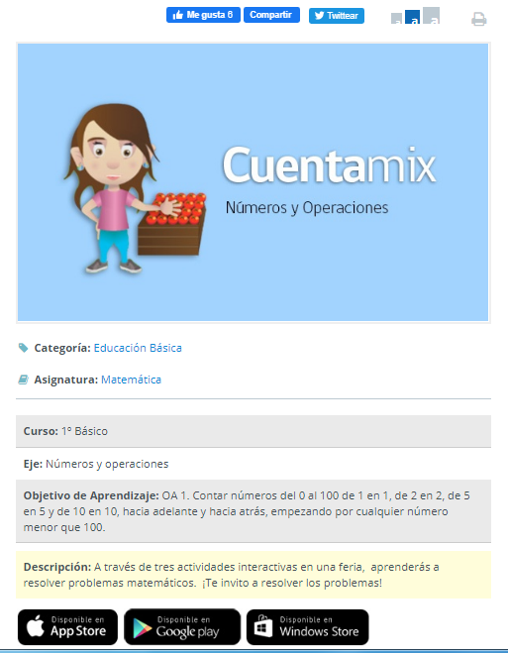

- Luego de ingresar a la página dependiendo del medio tecnológico que utilizaras (celular, tablet o computador) debes elegir la opción para trabajar

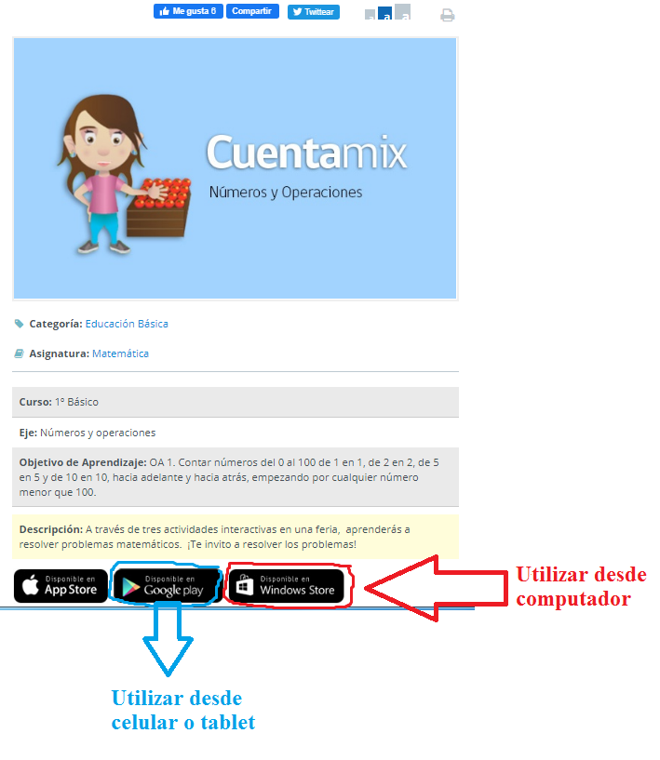

- Sigue las instrucciones que te van dando y solicitando así podrás poner en practica lo que has aprendido por medio de la tecnología

